Fot, Barn – Fraktur, frakturkontroll, coalitio, vertikal talus

Metodbok Konventionell röntgen
Gemensam rutin för att utföra undersökning på ett säkert och enhetligt sätt.

Förändringar sedan föregående version
Inga förändringar.

Inför undersökningen
Frågeställning | - Fraktur  - Frakturkontroll  - Coalitio, vertikal talus
Strålskydd | Se kapitel 4.2 och 5.1 i  Strålskydd vid undersökningar och behandlingar med röntgenstrålning
Arbetsplats | Adora  T3
Detektor  FFA | Liten  110 cm
Bildtagning | - Frontal  - Vridning (endast barn över 5 år) *  - Sida  *Radiolog kan begära komplettering med vridning i enstaka fall.
Fotens anatomi | 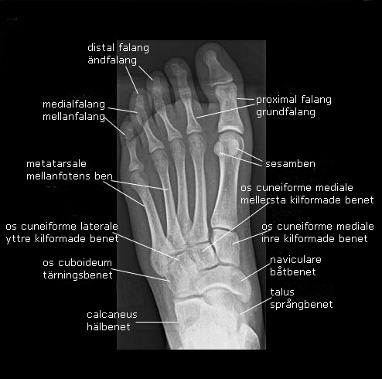

Bildtagning
Frontal | Patienten sitter med böjt knä med foten på detektorn/bildplattan.  Centrera mitt på framfoten.  OBS! Vid frågeställning coalitio,  vertikal talus ska hela foten avbildas dvs även hälen.  Kriterier:  - Väl inbländad bild.  - Sidomarkering synlig. | Frontal vänster Frontal höger  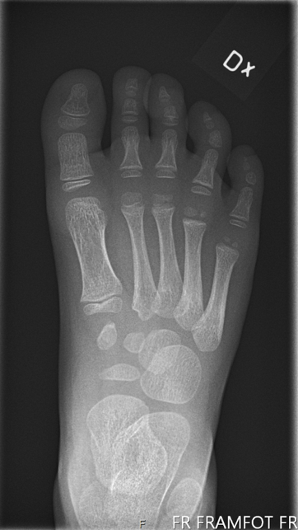  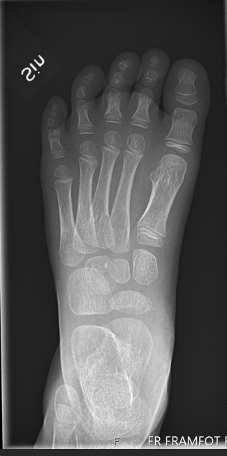
Vridning | Patienten sitter med böjt knä med foten på detektorn/bildplattan.  Behåll vinklingen från frontalen.  Vrid upp laterala sidan av foten cirka 30° alternativt vinkla röret 30° lateralt.  Centrera mitt på foten.  Kriterier:  - Leden mellan cuboideum och metatarsaler 4 och 5 samt cuneiformelederna ska friprojiceras.  - Sidomarkering synlig. | Vridning vänster Vridning höger  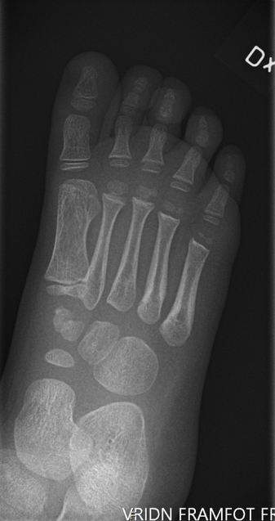  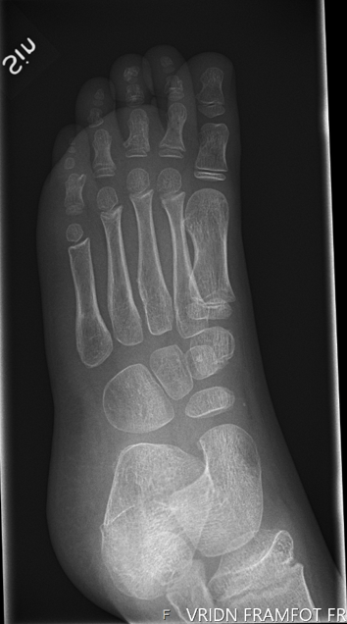
Sida | Lateralsidan mot detektorn/bildplattan.  Centrera mitt på foten.  Kriterier:  - Hela foten med på bild.  - Sidomarkering synlig. | Sida vänster  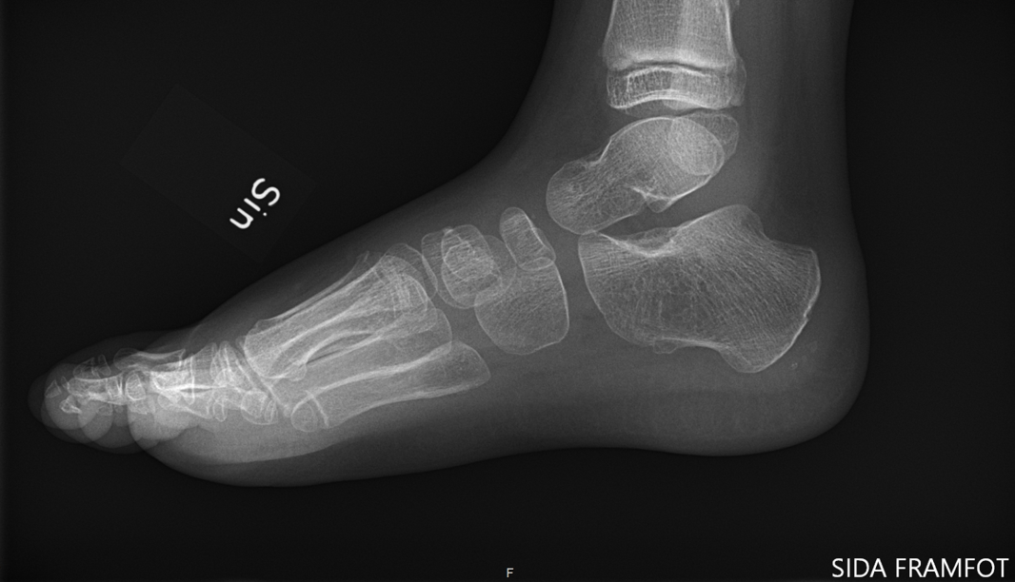  Sida höger  